填空、简答、设计问答题

基本概念、基本原理及简要设计

1、测控系统类型及基本组成、功能特点

2.1模拟输入通道：输入通道的基本结构、特点；传感器的主要技术指标、选用要求等； ADC的选择特点；数据采集通道的设计；

2.2模拟输出通道：模拟输出通道的基本结构及特点；DAC的特点及选用；

2.3开关量输入/输出通道：开关量输入/输出通道的基本结构及特点；输入调理电路

2.4单元电路的级联设计：电气性能的匹配；信号的耦合；时序匹配；

3.1主机电路：主机电路的基本结构及特点

3.2输入通道接口：并行ADC与CPU的接口特点、设计；

3.3输出通道接口：并行DAC与CPU的接口特点、设计；

3.4人-机接口：键盘接口的特点及设计；

3.5 通信接口：串行通信的基本特点、设计 (RS232、RS422、RS485)；

5.6非线性校准：查表法、插值法的基本特点及设计；

5.7数字滤波：基本特点、原理及设计；限幅滤波和中位值滤波；平均值滤波；低通滤波； 复合滤波

6.1PID控制原理与程序流程；过程控制的基本概念；熟悉PID的原理、设计及实现

7.1监控程序的功能和组成

7.2监控主程序及初始化管理：主程序的作用、特点；初始化管理程序的作用、特点

7.3键盘管理：特点、原理及设计实现

7.4显示、中断与时钟管理；中断管理特点、内容及设计实现；时钟管理特点、内容

8.1噪声干扰的形成；噪声源的特点、类型；噪声耦合方式的特点、类型

8.2 硬件抗干扰技术：接地技术；供电系统抗干扰

9.3、硬件设计：元器件选择的基本要求；设计原则；设计过程

9.4、软件设计：研制过程；系统定义；设计方法；软件测试、

# 绪论

生产过程中的两项基本任务是：测量和控制。

按照仪器不同，测控系统分类为：测量系统、控制系统、测控系统。

测控系统微机化的意义：①解决了传统测控系统不能解决的问题；②简化了电路设计，提高了测控精度和可靠性，增强了测控系统的自动化与智能化程度，缩短了开发周期。

测控系统的基本功能：自动对零功能；量程自动切换功能；多点快速测控；数字滤波功能；自动修正误差；数据处理功能；实现复杂控制规律；多媒体功能；通信与网络功能；自我诊断功能。

检测系统：被测信号经传感器转换为模拟信号，非电量转换为电量。

控制系统：单纯的以程序控制为目的的系统。将参数及动作次序输入微机执行固定动作。

测控系统：测控一体化系统，控制依据对被控对象的测量决定。本质为闭环控制。

测控技术包括硬件和软件两方面。

# 测控通道

测控系统通常具有输入通道和输出通道。通道分为模拟量和数字量通道。

## 模拟输入通道

输入通道的两个环节：传感器电路和数据采集电路

模拟输入通道的三个部分：传感器、调理电路、采集电路。

传感器的技术要求有：转换范围与被测量变化范围一致；转换精度与速度符合整机要求；满足被测介质和使用环境的要求；能满足用户对可靠性和可维护性的要求。

传感器类型：大信号输出传感器、数字式传感器、集成传感器、光纤传感器。

信号调理电路包含的内容：小信号放大与滤波、零点校正、线性化处理、温度补偿、误差修正和量程切换。

数据采集电路作用：模拟信号转化为数字信号，包括：模拟多路开关、采样保持器、A/D转换器。

根据采集电路是否共用，分为集中式和分布式两种。

### 集中采集式

集中式采集电路的两种典型结构：分时采集型和同步采集型。

多路**分时采集分时输入**电路共用一个S/H（采样/保持器）和A/D转换器。特点：分时切换、轮流选通，不能获得同一时刻的数据。缺点：会产生采样的时间偏斜误差，适用于中低速系统，对于需要同步采集的系统不适用。

多路**同步采集分时输入**电路最大的特点：同步采样，分时转换。缺点：信号路数多时，保持器中信号保持时间加长，信号会衰减，不是严格意义上的同步输入。

### 分布采集式

每路输入都有一个S/H和A/D转换电路，不需要模拟多路切换器MUX。

特点：同时采集，电路较复杂，A/D转换器成本较高。用于同步性要求较高的场合。

## 模拟输出通道

输出分数字输出和模拟输出。

数字输出通道的功能：结果显示（数码管、LCD）；数字记录；数据传输。

模拟输出通道的功能：测量；控制

模拟信号数字化的三个环节：采样、量化、编码。

数字信号模拟化：D/A转换、保持。

常用的两种保持器：零阶保持器、一阶保持器。

零阶保持：数字保持方式：寄存器→D/A转换器

零阶保持：模拟保持方式：D/A转换器→采样保持器

两种方式的区别：模拟法会漏电有电压跌落。模拟法成本低，结构简单。单通道优先用数字法。

模拟输出通道基本结构：寄存器→D/A→调理电路

## 开关量通道

开关量的引入：按键、继电器、无触点开关

开关量电路设计的注意点：单片机只能交换小功率信息、大功率开关量要加驱动电路、注意增加隔离器件。

开关量输入通道：结构，输入信号调理电路的类型，输入信号的形式及要注意的问题

开关量输出通道：与模拟量输出的对比（或特点），结构，输出驱动电路举例，输出设计需要注意的问题

## 电路级联设计

三个要解决的电路级联问题：电气性能匹配、信号耦合方式、时序匹配问题。

电气性能匹配：阻抗匹配、负载能力匹配、电平匹配

信号耦合方式：直接耦合、阻容耦合、变压器耦合、光电耦合。

四种耦合方式的优缺点与比较

时序匹配：

电平转接接口：TTL-CMOS，CMOS-TTL

# 主机及其接口

## 主机电路

系统中采用的主机电路有：基于PC机的电路、基于单片机的电路

基于PC机测控系统分类：内插式、外接式、组合式。

## 测控接口及程序设计

测控通道：测控系统中的输入、输出通道。测控接口：测控通道与微机的接口。

### AD输入通道接口

A/D与微机接口

A/D引脚：数据输出、启动转换、转换结束与控制。

数据接口方式：直接接口方式、数据缓冲接口方式、数据位数不同时的连接方式。

启动信号接口：脉冲启动、电平启动

### DA输出通道接口

## 人机接口设计

人机接口有：显示器接口、键盘接口、打印机接口、报警电路。

常用显示接口：LED、LCD

### 键盘接口设计

键盘扫描的功能：判断是否有键按下、判断按键位置、判断按键键值。

键盘分为编码键盘和非编码键盘。

非编码键盘按照与CPU连接方式分为：独立式键盘、矩阵式键盘。

按键的接零端与测试端。

独立式键盘特点：工作状态互不影响；软件简单；浪费端口。

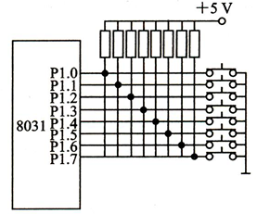 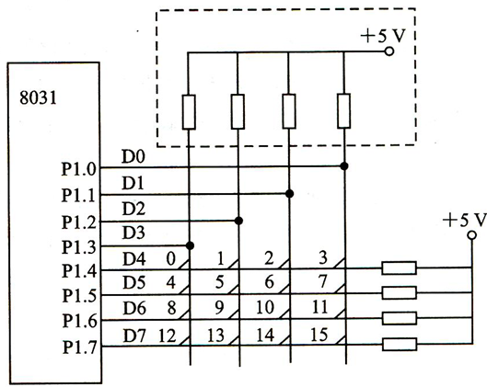

矩阵键盘扫描方式：扫描法、反转法

三种工作方式：编程扫描（查询式）、定时扫描、中断方式。

按键输入存在的问题：①键抖动。办法：硬件消抖法、软件消除法。②重键。办法：两键按下、n键按下、n键锁定技术。③按键时长。

## 通信接口设计

总线组成：多芯无源电缆线；总线功能：信息传输。

接口组成：各种逻辑电路；接口形式：串行、并行；接口功能：发送、接受、编码、译码

串行标准接口：RS-232C，RS-422，RS-423，RS-485

RS-232C 差分负逻辑

# 测量数据处理

数据处理的主要内容：量程切换、标度转换、零位及灵敏度校正、非线性校正、越限报警、数字滤波。

### 非线性校正

非线性校正分为硬件非线性校正和软件非线性校正。

软件非线性校正方法：查表法、插值法、拟合法

### 数字滤波

目的：消除随机干扰。除数字滤波还可采用硬件方法。

优点：节省硬件成本、可靠稳定、功能强（对于频率很低的信号）、灵活、延时小、不丢失原数据。

限幅滤波：适用于存在随机脉冲干扰的场合。

中位值滤波：能克服偶然因素引起的波动，适用于慢变参数。

平均值滤波：算术平均值滤波、去极值平均值滤波、移动平均值滤波、加权平均值滤波。

# PID控制算法

常用的控制算法有：PID算法、智能PID算法、模糊控制算法、基于神经网络的控制算法。

PID是一种对偏差进行控制的算法，过程控制分为模拟控制、数字控制。

$$u\left(t\right)=K_{P}\left[e\left(t\right)+\frac{1}{T_{I}}\int_{0}^{t}{e\left(t\right)dt+T_{D}\frac{de\left(t\right)}{dt}}\right]$$

$K_{P}$ 决定稳定性、超调量、响应速度等特性，增大可减小稳态误差、超调变大。

积分使稳定性下降，过大会产生较大超调，过小使响应变慢， $T_{I}$ 大积分作用小。

微分作用克服大惯性时间常数影响，反映偏差信号变化趋势。增大 $T_{D}$ 减小超调。在有噪声的情况下会放大噪声，只对动态过程起作用。

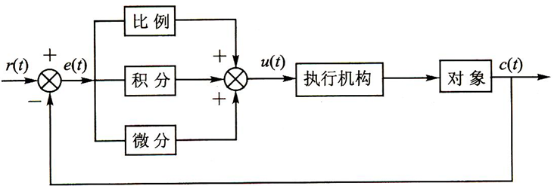

离散控制

$$u\left(n\right)=K_{P}\left[e\left(n\right)+\frac{T}{T_{I}}\sum_{1}^{n}{e\left(i\right)+\frac{T_{D}}{T}\left[e\left(n\right)-e\left(n-1\right)\right]}\right]$$

有两种：位置式、增量式

位置式算法 $$u\left(n\right)=K_{P}e\left(n\right)+K_{I}\sum_{1}^{n}{e\left(i\right)+K_{D}\left[e\left(n\right)-e\left(n-1\right)\right]}$$

每次输出为实际位置， $\sum_{1}^{n}{e\left(i\right)}$ 占据了太多存储单元，故障时 $u\left(n\right)$ 大幅度变化

增量式 $$Δu\left(n\right)=K_{P}\left[e\left(n\right)-e\left(n-1\right)\right]+K_{I}e\left(n\right)+K_{D}\left[e\left(n\right)-2e\left(n-1\right)+e\left(n-2\right)\right]$$

不需要累加，误动作量影响小，易实现手动到自动的无扰动切换，积分阶段效应大。

微分项的改进：

# 监控程序设计

测控系统软件分类：监控程序、功能程序。

监控程序的作用：①功能响应；②资源管理；③交换信息；④故障处理

监控程序应该有的功能：键盘和显示管理、接受中断请求、定时处理、自身诊断、初始化与掉电保护等。

监控主程序的作用：识别、解释命令并获得完成该命令的相应模块入口；保证测控系统的正常运行，协调软硬件工作。

监控主程序的特点：除了初始化和自我诊断程序，其余程序为死循环。

初始化管理程序的作用：可编程器件初始化、堆栈初始化、参数初始化。

初始化管理程序的特点：初始化都有固定的格式，场合不同参数不同

### 键盘管理

键盘类型：编码键盘和非编码键盘。

键盘读取方式：查询法、定时法、中断法

一键一义键盘的管理核心：一维转移表

一键多义：多张转移表，命令序列的前几个按键起引导作用

### 显示管理

显示方式：模拟指示（表头）；数字显示

显示管理的内容：显示更新的数据；多参数巡检和定点显示管理；指示灯显示管理。

### 中断管理

特点：某一事件中止CPU当前操作转而处理该过程的实时请求；处理完成后继续执行原任务；中断未开放时不能响应中断。

中断管理的内容：断点保护、中断源识别、中断判优、中断服务、中断恢复

### 时钟管理

# 抗干扰技术

## 噪声干扰的形成：

噪声干扰必备条件：噪声源、接收电路、耦合电路

抑制干扰的方法：降低噪声源、降低接受电路敏感性、切断耦合通道。

内部噪声源：元件、感性负载切换、接触噪声。外部噪声源：天体天电干扰、放电干扰、射频干扰、工频干扰。

噪声耦合方式：电容耦合（静电耦合）、电感耦合（电磁耦合）、电阻耦合（漏电流耦合）、共阻抗耦合、直接耦合

噪声存在形式：差模噪声、共模噪声

## 硬件抗干扰技术

### 接地技术

地线种类：信号地、模拟地、数字地、负载地、系统地（模拟地、数字地、负载地的汇合点）

浮地系统：系统与大地绝缘，系统地不一定是零电位，仅为等电位点。

共地系统：系统地与大地相连。

共地系统的可靠接地：①系统地不能连接到交流电源的零线上；②系统地不能连到大功率设备安全地线上；③共地系统必须另设接地线；④系统地的接地点和交流电源接地点间的最小距离不应少于800 m

接地方式：串联单点接地；并联单点接地；多点接地

### 供电系统抗干扰

干扰来源：大功率感性负载切换、整流供电滤波不良导致的低频纹波、DC/DC供电的高频开关噪声、工业现场以及天电噪声的干扰

抗干扰措施：电源的滤波和退耦、UPS和开关式直流稳压电源供电、系统分别供电和采用电源模块单独供电、合理布置供电系统馈线。

# 微机化测控系统设计